中國文化大學113學年度高等教育深耕計畫
成果紀錄表
計畫  名稱 | C1擴大推動產學合作及實習媒合，接軌產業需求，提升育才成效  勞動與人力資源專業之永續及科技跨域就業實務技能養成計畫
計畫  內容 | 辦理淨零碳規劃管理師證照計畫
內容  （活動內容簡述） | 主辦單位：勞動暨人力資源學系  活動日期：113年8月18日(三) 9:00~12:00、13:00~16:00  活動地點：TEAMS視訊會議  活動名稱：產品碳足跡管理與盤查  活動內容：先說明產品碳足跡之國際趨勢與國內發展現況，包含全球淨零宣告現況、台  灣溫室氣體排放現況，接著介紹.ISO 14067:2018 條文重點說明與解析，包  含ISO 1406X系列標準間之關聯性、與ISO 其他生命週期評估標準之關聯  性，並介紹產品類別規則，包含產品類別規則的內容以及國內外的產品類別  規則，以及介紹生命週期評估，包含生命週期評估定義的起源、導入LCA後  的反思與變化，最後說明產品碳足跡盤查數據收集與整理要領，包含活動數  據收集與整理、活動數據檢核，並介紹產品碳足跡盤查計算與報告書。  參與人數：9:00~12:00==42人、13:00~16:00==42人
活動  照片 | 活動照片電子檔名稱 | 活動照片  內容說明
活動  照片  活動  照片 | 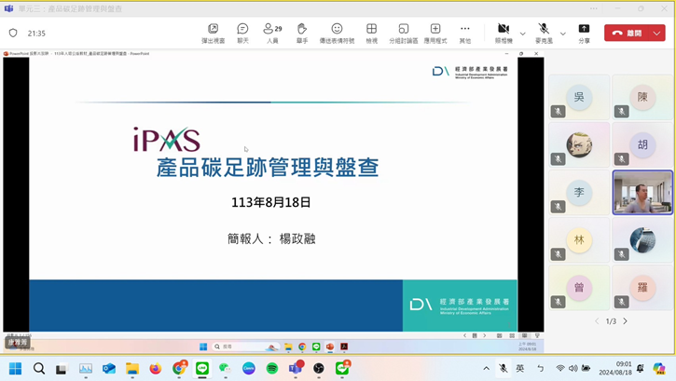 | 113年8月18日  講師線上授課  情形
活動  照片  活動  照片 | 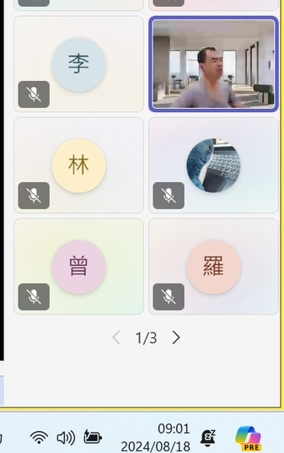 | 113年8月18日  講師線上授課  情形
活動  照片  活動  照片 | 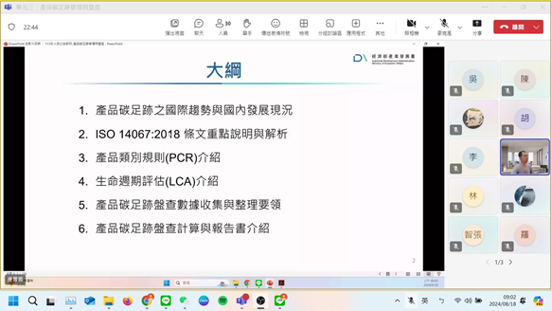 | 113年8月18日  講師線上授課  情形
活動  照片  活動  照片 | 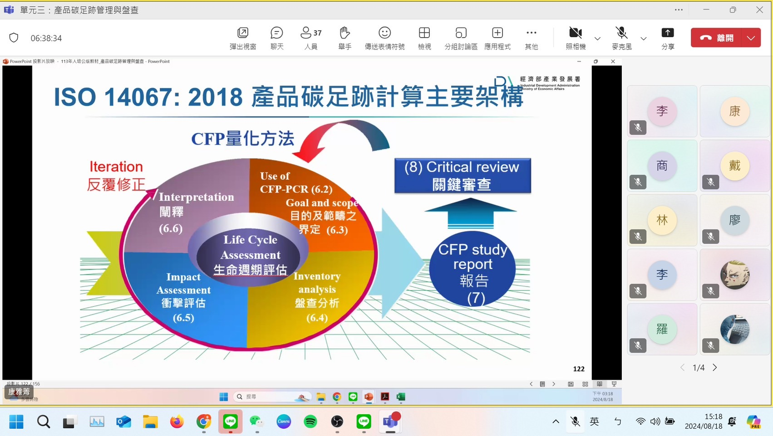 | 113年8月18日  講師線上授課  情形

